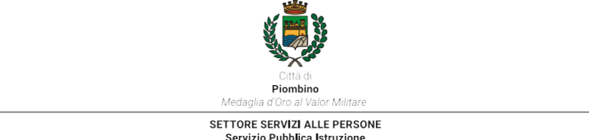
Allegato B
SCHEDA CENTRO ESTIVO/SERVIZIO EDUCATIVO
Annualità 2023

Denominazione Centro Estivo/servizio

Luogo di svolgimento

Titolare/responsabile del centro/servizio

tel cell e-mail

Personale di segreteria o referente per contatti con il comune:

nome e cognome tel cell e-mail

nome e cognome tel cell e-mail

Attività previste nel centro/servizio

Capacità di accoglienza massima in base alla propria organizzazione (compilazione facoltativa ai soli fini statistici):
- n.____massimo di bambini/ragazzi frequentanti al giorno (numero complessivo a prescindere dai moduli scelti);
- n.____massimo di bambini/ragazzi con handicap grave che possano essere accolti e gestiti in autonomia;
- n.____massimo di bambini/ragazzi con handicap medio e/o disturbi del comportamento che possano essere accolti solo se supportati da progetto del Comune/SDS.

Finalità del Centro/Servizio (descrizione sintetica delle finalità perseguite nei confronti degli ospiti in ordine alle capacità di socializzazione, relazionali, motorie, di crescita educativa ecc……):

Il Centro estivo che si convenziona con il Comune è obbligato a fornire su richiesta e con le modalità e tempistiche indicate dagli uffici comunali le presenze inerenti gli utenti frequentanti al fine di consentire la liquidazione dei contributi spettanti alle famiglie.

Allegare prezzario 2023

Piombino, li Firma del titolare responsabile

